Universidade Federal do Pará

Faculdade de Engenharia elétrica

Campus Tucuruí

|  |  |
| --- | --- |
| **Professor**: Me. André Cruz | |
| **Curso**: Engenharia Elétrica | **Disciplina**: Laboratório de Eletrônica Analógica I |
| **Aluno 1**: Oséias Dias de Farias  **Aluno 2**: Thalia Damasceno Barroso | **Matricula**: 201733940002  **Matricula**: 201633940040 |
| **Data dos procedimentos experimentais:** 30/11/21 | **Turma**: T04 |
| **Experimento 3**: Filtro Passa Baixa e Filtro Passa Alta | |
| **Experimento 2**: Conversor Digital/Analógico | |

relatório de experimentos

**Experimento 3: Filtro Passa Baixa e Filtro Passa Alta**

1. **Instrumentos e Materiais utilizados**

* 1 Resistor de 1kΩ;
* 1 Resistor de 10kΩ;
* 2 Resistores com valores a serem definidos;
* 2 Capacitores com valores a serem definidos;
* 1 Amp Op CI 741;
* 1 Protoboard;
* 1 Osciloscópio;
* 1 Gerador de Funções;
* 2 Fontes de Alimentação DC;

**PARTE A: Filtro Passa-Baixas**

1. **Procedimento Teóricos**

**2.1** Projete o circuito da Figura, determinando $R_{i}$, $R_{f}$ e $C_{f}$, utilize:

* Resistência de entrada $1kΩ$;
* Ganho CC de 20dB;
* Frequência de corte de baixa $f_{L}=4kHz$

**RESPOSTA:**

Encontrando $R_{i}$:

$$Z_{i} = R_{i} = 1kΩ$$

Encontrando $R_{f}$:

$$20\log_{10}{|K_{CC}|} = 20dB; \log_{10}{|K_{CC}|} = \frac{20}{20}$$

$$K_{CC} = {10}^{\frac{20}{20}} = 10$$

$$K_{CC}= −\frac{R_{f}}{R_{i}};$$

$$R_{f} = |K_{CC}|R_{i} = 10 x 1kΩ = 10kΩ$$

Encontrando $C_{f}$:

$$C_{f} = \frac{1}{2πR_{f}f_{L}} = \frac{1}{2π{ x 10}^{4} x 4{x10}^{3}} = 3,97nF$$

$C_{f} = 3,97nF$

1. **Procedimentos Experimentais**

**3.1** Monte o circuito da figura 01.

**RESPOSTA:**

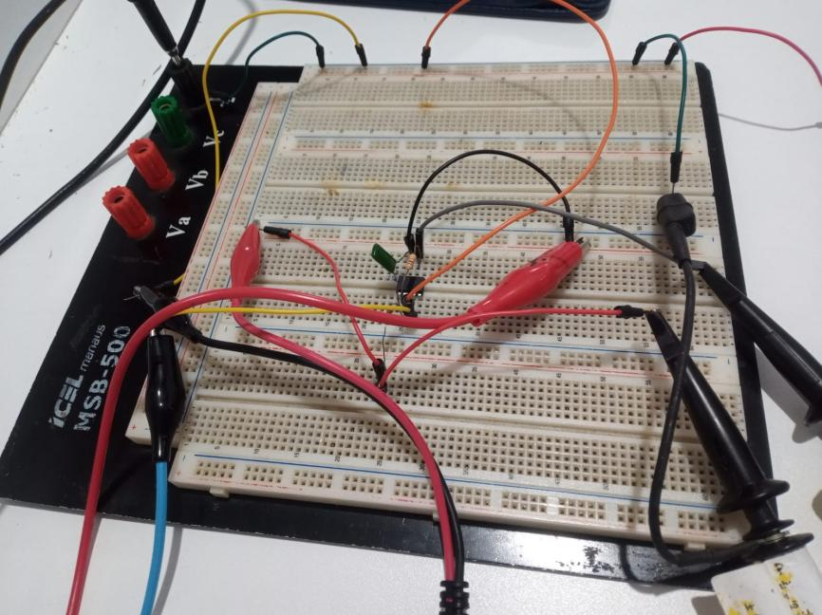

Figure 1: Circuito Filtro ativo passa-baixas de primeira ordem

**3.2** Configure no gerador de funções a amplitude do sinal de entrada $v_{i}$ com frequência de $1kHz$, para se obter o máximo sinal de saída $v_{o}$ sem distorção. Calcule o ganho de tensão $\frac{v_{o}}{v_{i}}$.

**RESPOSTA:**

$$V_{o} = 9,9V; V_{i} = 1,2V$$

$$G = \frac{V_{o}}{V_{i}} = \frac{9,9}{1,2} = 8,25$$

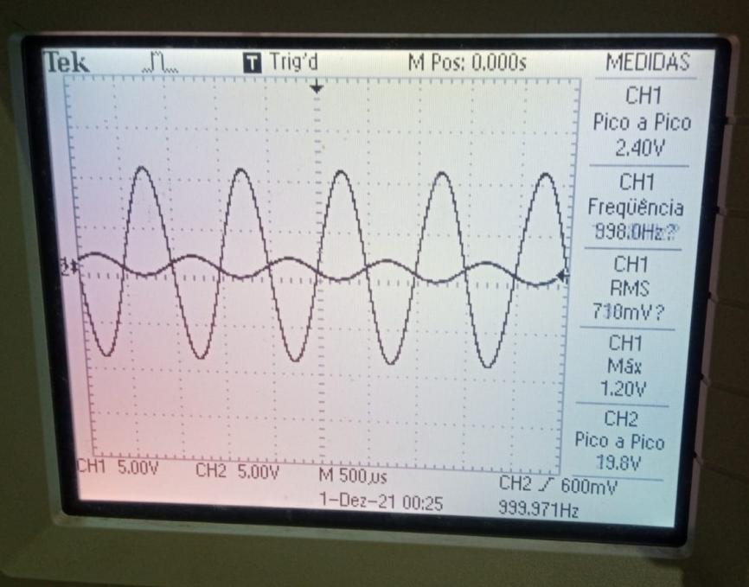

Figure 2: Grtáfico - Filtro ativo passa-baixas de primeira ordem

**3.3** Manter a amplitude de entrada constante e aumentar a frequência até que ${v'}_{o}=0,7v_{o}$

${v'}_{o} = 0,7x8,7 = 6,09V$.(O v o a ser utilizado nesse produto é o encontrado no item 5.2).

**RESPOSTA:**

$f_{L} =$ 4 $kHz$

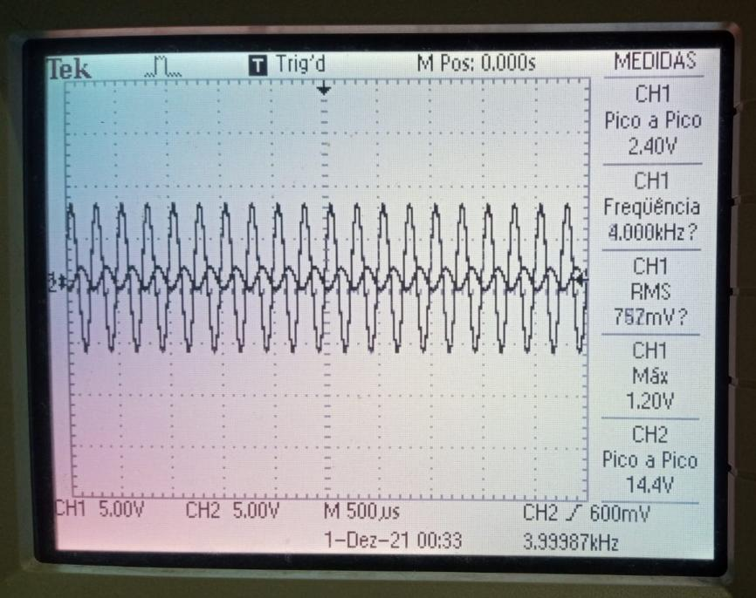

Figure 3: Grtáfico - Filtro ativo passa-baixas de primeira ordem

**3.4** Deseja-se ajustar apenas uma nova frequência de corte $f_{L}= 3kHz$ para o filtro passa baixas. Qual componente deverá ser alterado? E qual é o seu novo valor?

**RESPOSTA:**

o Capacitor deve ser alterado

$$f_{L}= 3kHz$$

$$f_{L} = \frac{1}{2πR_{f}C_{f}}$$

$$C_{f} = \frac{1}{2πR_{f}f_{L}} = \frac{1}{2π x {3x10}^{3} x {10}^{4}}$$

$C_{f} = {5,3x10}^{−9}F$**OU $5,3nF$**

**PARTE B: Filtro Passa-Altas**

1. **Procedimento Teóricos**

**4.1** Projete o circuito da Figura, determinando $R_{i}$, $R_{f}$ e $C_{i}$, utilize:

* Resistência de entrada $10kΩ$;
* Ganho HF de 40dB;
* Frequência de corte de alta $f_{H}=1kHz$

**RESPOSTA:**

Encontrando $R_{i}$:

$${R_{1 }= R}_{i} = 10kΩ$$

Encontrando $R_{f}$:

$$20\log_{10}{|K_{HF}|} = 40dB; \log_{10}{|K_{HF}|} = \frac{40}{20}$$

$$K_{HF} = {10}^{\frac{40}{20}} = 100$$

$$K_{HF}= −\frac{R_{f}}{R_{i}};$$

$$R_{f} = |K_{HF}|R_{i} = 100 x 10kΩ = 1MΩ$$

$R_{f}$ = $1MΩ$

Encontrando $C_{f}$:

$$C_{i} = \frac{1}{2πR_{1}f_{H}} = \frac{1}{2π{ x 10}^{4} x 1{x10}^{3}} = 15,91nF$$

$C_{i} = 15,91nF$

1. **Procedimentos Experimentais**

**5.1** Monte o circuito da figura 02.

**RESPOSTA: OK**

**5.2** Configure no gerador de funções a amplitude do sinal de entrada $v_{i}$ com frequência de $4kHz$, para se obter o máximo sinal de saída $v_{o}$ sem distorção. Calcule o ganho de tensão $\frac{v_{o}}{v_{i}}$.

**RESPOSTA:**

$$V_{o} = 10,2V; V_{i} = 124mV$$

$$G = \frac{V_{o}}{V_{i}} = \frac{10,2}{124{ x 10}^{−3}} = 82,25$$

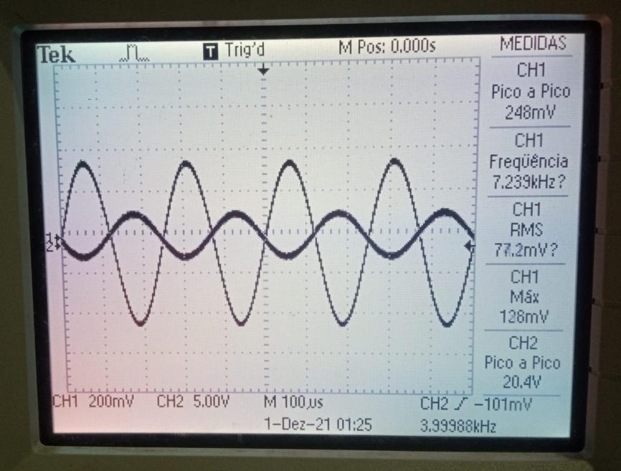

Figure 4: Grtáfico - Filtro ativo passa-altas de primeira ordem

**5.3** Manter a amplitude de entrada constante e aumentar a frequência até que ${v'}_{o}=0,7v_{o}$

${v'}_{o} = 0,7x10.2 = 7,14V$.(O vo a ser utilizado nesse produto é o encontrado no item 5.2).

**RESPOSTA:**

$$f_{H} = 889,96Hz$$

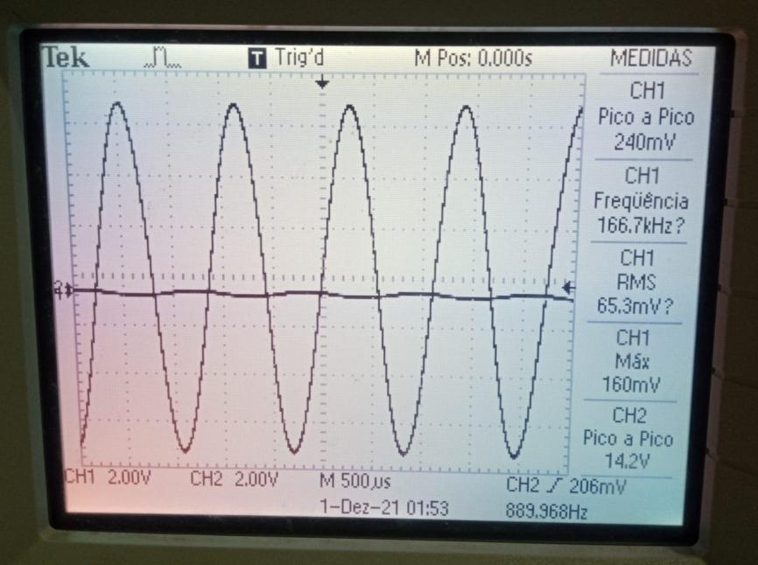

Figure 5: Grtáfico - Filtro ativo passa-altas de primeira ordem

**5.4** Deseja-se ajustar apenas uma nova frequência de corte $f_{H}= 2kHz$ para o filtro passa altas. Qual componente deverá ser alterado? E qual é o seu novo valor?

**RESPOSTA:**

O Capacitor deve ser alterado

$$f_{H}= 2kHz$$

$$f_{H} = \frac{1}{2πR_{1}C_{i}}$$

$$C_{i} = \frac{1}{2πR_{1}f_{H}} = \frac{1}{2π x {2x10}^{3} x {10}^{4}}$$

$C_{i} = {7,95x10}^{−9}F$**OU $7,95nF$**

**Experimento 4: Conversor Digital/Analógico**

1. **Instrumentos e Materiais utilizados**

* 1 Resistor de 10kΩ;
* 1 Resistor de 20kΩ;
* 1 Resistor de 40kΩ;
* 3 Resistores com valores a serem definidos;
* 1 Amp Op CI 741;
* 1 Protoboard;
* 1 Multímetro;
* 2 Fontes de Alimentação DC;

1. **Procedimento Teóricos**

**5.1** Para $V_{i} = 1V$, determinar $V_{o}$;

RESPOSTA:

$$V_{i} = \frac{R_{1}}{R_{1}+ R_{f}}V_{o}$$

$$V_{o} = \frac{V_{i}}{\frac{R_{1}}{R_{1}+ R_{f}}} = V_{i}\frac{R_{1}+ R_{f}}{R_{1}}$$

$$V_{i} = 1V; R_{1} = 10x{10}^{3}; R_{f} = 27x{10}^{3}$$

$$V_{o} =1\frac{10x{10}^{3}+ 27x{10}^{3}}{10x{10}^{3}} = 3,7V$$

$$V_{o} = 3,7V$$

1. **Procedimentos Experimentais**

**6.1** Monte o circuito da figura 01 na protoboard

RESPOSTA:

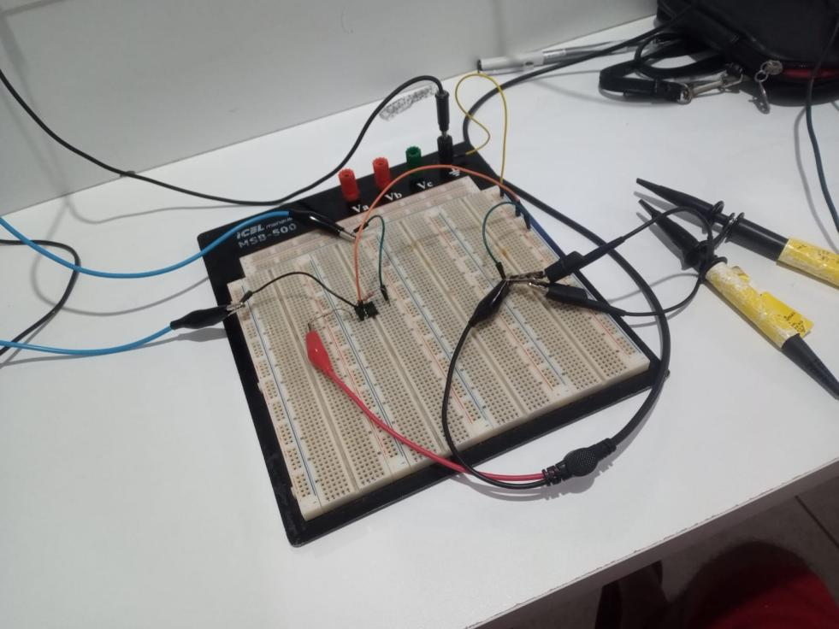

Figura 1 - Circuito com AMPOP na configuraço não-inversora montado na protoboard

**Considerações Finais:**

Os Experimentos nos possibilitou observar o comportamento do Amplificador Operacional em malha fechada com a configuração inversora e não-inversora. Na configuração inversora, pudemos constatar através dos gráficos no osciloscópio que a tensão de saída está defasada em 180 graus em relação à tensão de entrada, além disso, observamos o comportamento do ganho do sistema que se comporta como na teoria, já para a configuração não-inversora, observamos que o sinal de saída está em fase com o sinal de entrada, assim como observamos na teoria, e o ganho é aproximadamente igual ao calculado. Dessa forma, portanto, aprendemos a trabalhar com o Amplificador Operacional para aumentar o ganho (G) ou atenua-lo na forma inversora e não-inversora.